Le tourisme en Méditerranée.

Doc. 1 : Le tourisme en Méditerranée.

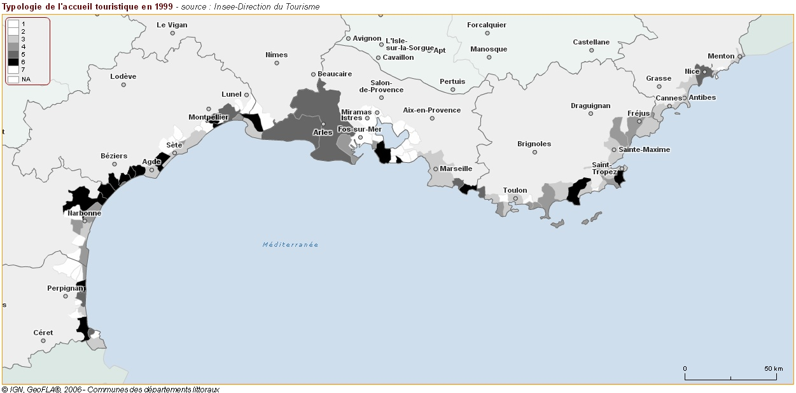

**Saint-Cyprien**

**Port-Camargue**

**Ports et Zones Industrielles marseillaises.**

**Légende :** Les communes littorales sont classées sur une échelle de 1 à 6, allant de tourisme très faible à tourisme prédominant. **Les Valeurs 5 et 6 correspondent donc à Tourisme Fort ou Très fort.**

**Doc. 2 : Deux formes de tourisme différents :**

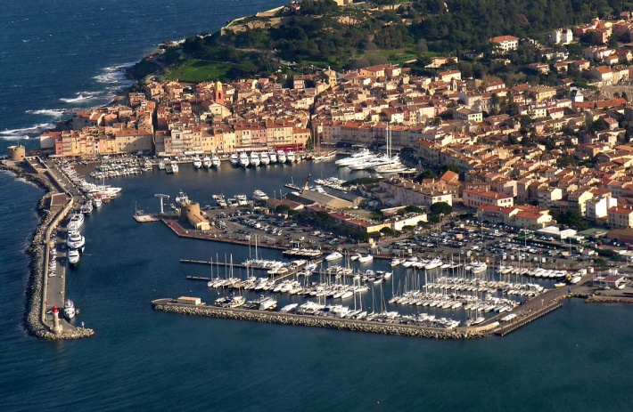 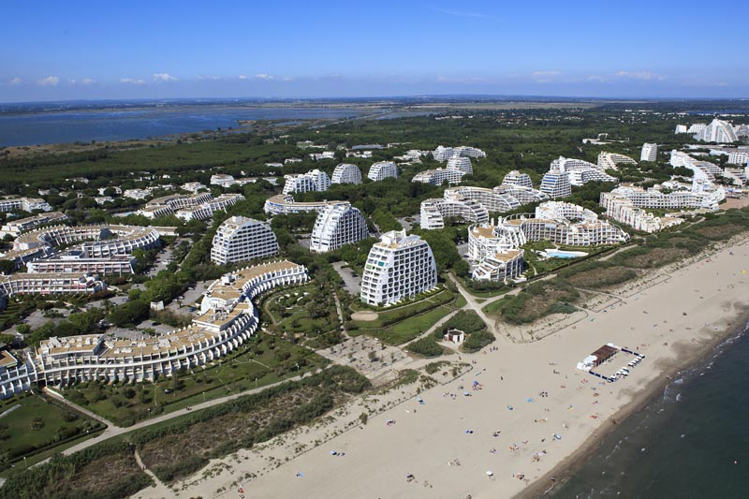

**La Grande-Motte**

**Saint-Tropez**

**Doc. 3 : Un littoral aménagé pour un tourisme de masse, le Languedoc Roussillon.**

